

**Laboratoire 3**

**SRS**

**Mission Editor 2.0**

|  |  |
| --- | --- |
| **Numéro d’équipe** | 21 |
| **Étudiant(s)** | Robert Burczyk  Huy Son Pham |
| **Cours** | LOG410 |
| **Session** | Hiver 2013 |
| **Groupe** | 01 |
| **Chargé de laboratoire** | Alexandre Millette |
| **Date** | 03/21/2013 |

**Historique de révision**

|  |  |  |  |
| --- | --- | --- | --- |
| **Date** | **Révision** | **Description** | **Auteur** |
| 08/03/2013 | 0.1 | Création du document  Ajout des sections 1.2, 1.3, 1.4 et 2.2 | Huy Son Pham  Robert Burczyk |
| 11/03/2013 | 0.2 | Ajout des sections 1.1, 3, 4.1, 5, 7.2, et 7.3 | Huy Son Pham  Robert Burczyk |
| 12/03/2013 | 0.3 | Ajout des sections 2.1, 7.1, 7.2, 7.4  Modification des sections 2.2, 3, | Robert Burczyk  Huy Son Pham |
| 21/03/2013 | 0.4 | Modification des sections 1.3 et 4.1  Ajout des sections 4.2.1, 4.2.2 et 4.2.3 | Huy Son Pham  Robert Burczyk |
| 24/03/2013 | 0.5 | Modification des sections 2.2 et 4.1  Ajout des cas d’utilisation CU08, CU09, CU13, CU14, CU15, CU16 et CU18. | Huy Son Pham  Robert Burczyk |
| 27/03/2013 | 0.6 | Ajout des cas d’utilisation CU01, CU02, CU03 et CU04 | Huy Son Pham  Robert Burczyk |
| 28/03/2013 | 1.0 | Finalisation du document | Huy Son Pham  Robert Burczyk |
| 06/11/2013 | 1.1 | Retrait du code permanent des auteurs originaux sur la page couverture. | Roger Champagne |
|  |  |  |  |
|  |  |  |  |
|  |  |  |  |
|  |  |  |  |
|  |  |  |  |
|  |  |  |  |

### 

### 

Table des matières

1. Introduction 6

1.1 Objectif 6

1.2 Portée 6

Figure 1 - Diagramme de la portée du système 6

1.3 Références 7

1.4 Hypothèses et dépendances 8

2. Survol du modèle des cas d’utilisation 9

2.1 Diagramme des cas d’utilisation 9

2.2 Cas d’utilisation 10

3. Les acteurs 12

4. Les exigences 13

4.1 Les exigences fonctionnelles 13

EF01 - Sélectionner un bassin 13

EF02 - Créer un nouveau gabarit de bassin 13

EF03 - Indiquer différentes profondeurs dans le bassin 13

EF04 - Associer une zone d’intérêt à une sous-mission 13

EF05 - Afficher le nord sur le plan du bassin 13

EF06 - Pivoter un bassin 13

EF07 - Afficher une liste prédéfinie de zones d’intérêts 13

EF08 - Ajouter une zone d’intérêt au bassin 13

EF09 - Modifier la forme d’une zone d’intérêt 13

EF10 - Modifier la taille d’une zone d’intérêt 13

EF11 - Modifier l’angle d’une zone d’intérêt 13

EF12 - Retirer une zone d’intérêt 14

EF13 - Modifier le point d’entrée et l’orientation d’une zone d’intérêt 14

EF14 - Ajouter le point d’entrée et l’orientation à l’eau du sous-marin autonome 14

EF15 - Modifier le point d’entrée et l’orientation à l’eau du sous-marin autonome 14

EF16 - Définir une zone pour l’équipe à l’extérieur du bassin 14

EF17 - Calculer la distance entre deux points 14

EF18 - Afficher la couleur d’une zone d’intérêt selon son type 14

EF19 - Définir des zones inaccessibles dans un bassin 14

EF20 - Créer, afficher, modifier et supprimer des missions 14

EF21 - Ajouter, modifier et supprimer des éléments de missions 14

EF22 - Afficher la gestion du temps pour une mission sélectionnée 14

EF23 - Ajouter, afficher, modifier et supprimer des sous-missions 14

EF24 - Ajouter et supprimer des transitions entre les états de sous-mission 14

EF25 - Identifier le premier état d’une sous-mission à l’aide d’une couleur différente 15

EF26 - Éditer le code de l’état d’une sous-mission 15

EF27 - Sauvegarder les changements de l’état d’une sous-mission 15

EF28 - Choisir l’état d’une sous-mission à éditer 15

EF29 - Rechercher un état d’une sous-mission 15

EF30 - Obtenir le code source de l’état d’une sous-mission 15

EF31 - Définir le temps global d’une mission 15

EF32 - Définir le temps alloué à une sous-mission 15

EF33 - Définir le temps minimum d’une sous-mission 15

EF34 - Définir le temps maximum d’une sous-mission 15

EF35 - Définir le poids d’une sous-mission 15

EF36 - Définir la nécessité d’une sous-mission 15

EF37 - Répartir le temps alloué lorsqu’on ajuste le temps global 15

EF38 - Modifier le temps alloué selon le temps maximum 16

EF39 - Vérifier les temps alloués 16

EF40 - Exporter le plan des zones d’intérêt en XML 16

EF41 - Exporter le plan des sous-missions en XML 16

EF42 - Sauvegarder les travaux 16

EF43 - Sauvegarder automatique des travaux 16

EF44 - Annuler une opération 16

EF45 - Refaire une opération 16

EF46 - Afficher un bouton de validation de mission 16

EF47 - Valider la configuration d’une mission 16

EF48 - Afficher une icône d’avertissement et un message d’erreur lors d’une validation erronée 16

EF49 - Sauvegarder temporairement les informations 16

EF50 - Transférer la sauvegarde au sous-marin autonome 17

EF51 - Afficher le temps courant et le temps global d’une mission 17

EF52 - Indiquer le manque ou l’excès du temps courant d’une mission 17

4.2 Les exigences non fonctionnelles 18

4.2.1 Facilité d’utilisation 18

4.2.2 Fiabilité 18

4.2.3 Performance 18

4.2.4 Facilité d’entretien 18

5. Documentation en direct pour l’utilisateur et exigences du système d’aide 19

6. Contraintes de conception 20

CO01 - L’unité de base pour la longueur doit être le mètre 20

CO02 - Le logiciel doit être développé en Java ou en SWT 20

CO03 - Le format XML avec balises prédéfinies doit être utilisé lors de la sauvegarde d’un plan 20

CO04 - Les unités de base pour le temps sont la minute et la seconde 20

CO06 - Le système doit être développé pour accommoder une résolution de 1024x768 pixels 20

CO07 - L’axe des X et celui des Y sont inversés dans le mode d’édition de bassin 20

CO08 - Hiérarchie des missions et des sous-missions 20

CO09 - Installer depuis un fichier JAR 20

7. Interfaces 21

7.1 Interfaces Utilisateur 21

7.2 Interfaces Matérielles 21

7.3 Interfaces Logicielles 21

7.4 Interfaces de Communications 21

8. Standards applicables 22

Glossaire 22

Annexes 24

Matrice de traçabilité 47

Diagramme de classe 49

Diagramme de séquence 49

# 

# 1. Introduction

## 1.1 Objectif

L’objectif de ce document est de décrire un système en spécifiant ses éléments tels que les acteurs, les exigences, la documentation, les contraintes de conception, les interfaces, les standards applicables et en plus de présenter un survol du modèle des cas d’utilisation dans le but de fournir une description complète et compréhensive des exigences logicielles.

## 1.2 Portée

Ce document porte sur le Mission Editor 2.0 qui est destiné au club étudiant S.O.N.I.A. Mission Editor 2.0 permettra de décrire le bassin et les sous-missions que le sous-marin autonome du club devra confronter au cours d’une mission. Le système n'interagit pas directement avec le sous-marin, mais servira à le configurer pour l’adapter aux situations. Le système a pour but de remplacer les systèmes existants Pool Editor et Mission Editor en fusionnant leurs fonctionnalités au sein d’un seul et même système. Ainsi, Mission Editor 2.0 sera utilisé pour effectuer des tests et préparer le sous-marin autonome pour les compétitions à venir.

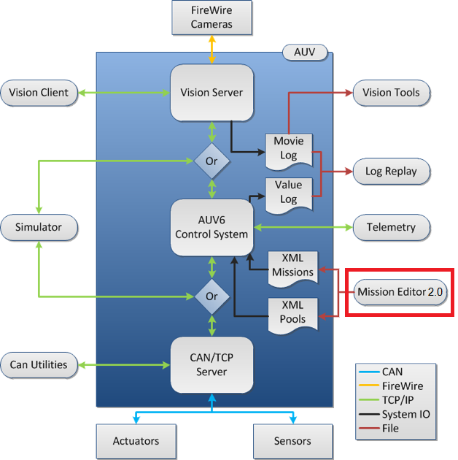

## Figure 1 - Diagramme de la portée du système

## 

## 1.3 Références

Vision Mission Editor 2.0, 7 mars 2013

(<https://cours.etsmtl.ca/log410/private/Labo%203/Vision_Eq21.docx>)

Enregistrement audio - Session de questions-réponses avec SONIA

(<https://cours.etsmtl.ca/log410/private/Labo%203/Built-in%20Microphone_recording%2018.mp3>)

Exemple A12 - Éditeur de bassin

(<https://cours.etsmtl.ca/log410/private/Labo%203/SRS_Eq19.pdf>)

Exemple A10 - SRS - Réingénierie de la télémétrie

(<https://cours.etsmtl.ca/log410/private/Labo%203/Exemple_SRS_A10.zip>)

Exemple H10 - SRS - Interface plongeur

(<https://cours.etsmtl.ca/log410/private/Labo%203/Exemple_SRS_H10.pdf>)

Exemple H09 - SRS - Éditeur dynamique des états de mission

(<https://cours.etsmtl.ca/log410/private/Labo%203/Exemple_SRS_H09.pdf>)

## 1.4 Hypothèses et dépendances

La réussite de la réalisation de ce projet est soumise à certaines hypothèses. Tout changement de ces hypothèses résultera en une modification nécessaire de ce document de vision. Voici les présentes hypothèses :

**HYP01** - Mission Editor 2.0 effectue uniquement la génération de fichiers XML des bassins et des missions modélisés.

**HYP02** - Mission Editor 2.0 permet de paramétrer les éléments de la gestion de temps des sous-missions d’une mission, mais il ne fera pas directement la gestion du temps. C’est UAV6 qui devra faire la gestion du temps à l’exécution.

**HYP03** - Mission Editor 2.0 fonctionne en sous le système métrique. Ainsi, les distances et les dimensions sont affichées en mètres.

**DEP01** - Les fichiers XML générés par le Mission Editor 2.0 respectent le format officiel du club étudiant utilisé dans Pool Editor et Mission Editor.

# 

# 

# 2. Survol du modèle des cas d’utilisation

## 2.1 Diagramme des cas d’utilisation

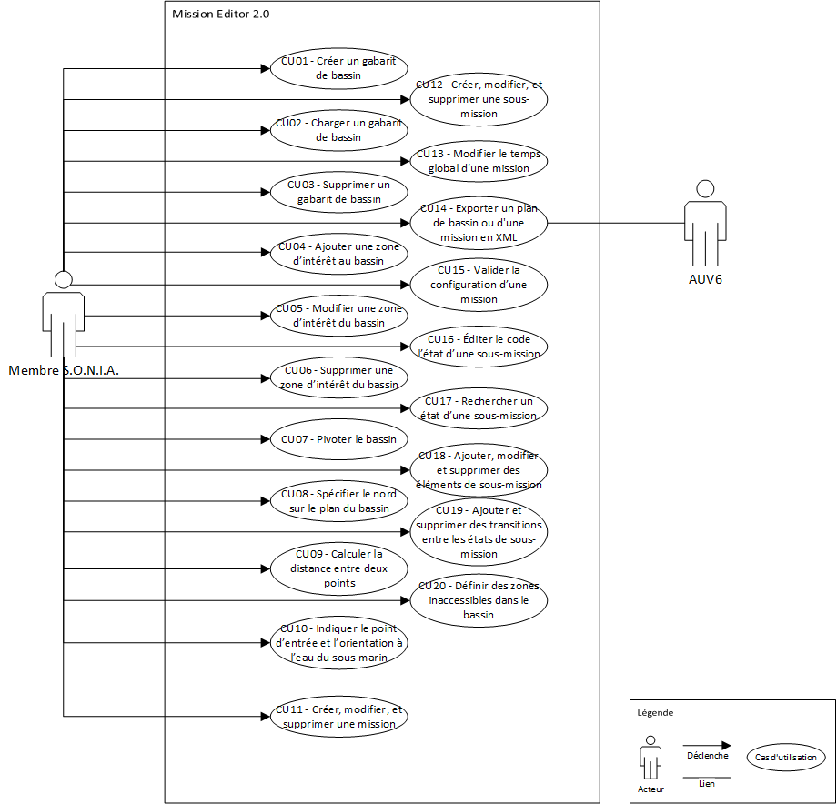

Figure 2 - Diagramme de cas d’utilisation

## 

## 

## 2.2 Cas d’utilisation

CU01 - Créer un gabarit de bassin

L’utilisateur définit un nouveau gabarit d’un bassin. Il spécifie la forme et les dimensions de celle-ci.

CU02 - Charger un gabarit de bassin

L’utilisateur charge un bassin précédemment créé sur lequel il pourra ajouter les différentes zones d’intérêts.

CU03 - Supprimer un gabarit de bassin

L’utilisateur supprime un gabarit de bassin précédemment créé.

CU04 - Ajouter une zone d’intérêt au bassin

L’utilisateur crée une nouvelle zone d’intérêt en spécifiant sa position, sa forme, ses dimensions, son angle et son point d’entrée.

CU05 - Modifier une zone d’intérêt du bassin

L’utilisateur modifie une ou plusieurs caractéristiques d’une zone d’intérêt parmi les suivantes: la position, la forme, les dimensions, l’angle ou le point d’entrée.

CU06 - Supprimer une zone d’intérêt du bassin

L’utilisateur supprime une zone d’intérêt associée à un bassin.

CU07 - Pivoter le bassin

L’utilisateur fait pivoter le bassin et toutes les zones comprises à l’intérieur. Une boussole affiche en temps réel son positionnement.

CU08 - Spécifier le nord sur le plan du bassin

L’utilisateur spécifie où se situe le nord par rapport à la représentation du bassin.

CU09 - Calculer la distance entre deux points

L’utilisateur mesure la distance séparant deux points à l’intérieur du bassin afin de l’aider lors du positionnement des zones d’intérêts.

CU10 - Indiquer le point d’entrée et l’orientation à l’eau du sous-marin

L’utilisateur indique à quel endroit le sous-marin fera son entrée dans le bassin et l’orientation qu’il aura.

CU11 - Créer, modifier et supprimer une mission

L’utilisateur crée une nouvelle mission et spécifie le temps global pour la mission en question.

CU12 - Créer, modifier et supprimer une sous-mission

L’utilisateur ajoute une nouvelle sous-mission à une mission et choisi à quelle zone d’intérêt est associée la sous-mission dès sa création. Il spécifie également toutes les informations relatives à la gestion du temps: temps minimum, temps maximum, temps alloué, poids et obligatoire ou non.

CU13 - Modifier le temps global d’une mission

L’utilisateur change le temps global d’une mission et les temps alloués des sous-missions de cette mission sont réajusté en conservant le même ratio de temps avant la modification.

CU14 - Exporter un plan de bassin ou d’une mission en XML

L’utilisateur enregistre le plan d’un bassin ou d’une mission dans le format XML prescrit par S.O.N.I.A. L’utilisateur a l’option de le transmettre directement sur le sous-marin via TCP/IP.

CU15 - Valider la configuration d’une mission

L’utilisateur valide une configuration d’une mission pour vérifier sa conformité depuis un bouton de validation.

CU16 - Éditer le code l’état d’une sous-mission

L’utilisateur modifie le code source du comportement de l’état d’une sous-mission.

CU17 - Rechercher un état d’une sous-mission

L’utilisateur effectue une recherche d’un état avec son étiquette de nom ou son nom de classe.

CU18 - Ajouter, modifier et supprimer des éléments de sous-mission

L’utilisateur effectue l’ajout, la modification et la suppression des éléments de missions.

CU19 - Ajouter et supprimer des transitions entre les états de sous-mission

L’utilisateur effectue l’ajout et la suppression des transitions entre les sous-missions.

CU20 - Définir des zones inaccessibles dans le bassin

L’utilisateur définit les zones inaccessibles du sous-marin autonome.

# 

# 3. Les acteurs

|  |  |
| --- | --- |
| **Nom** | **Description** |
| Membre du club S.O.N.I.A | Un individu membre du club S.O.N.I.A. responsable de l'intelligence artificielle devant pouvoir configurer le sous-marin autonome dans le but de le rendre opérationnel pour les tests en bassin ou les compétitions. |

# 4. Les exigences

## 4.1 Les exigences fonctionnelles

### EF01 - Sélectionner un bassin

Le système doit permettre de sélectionner un bassin parmi une liste prédéfinie par le club S.O.N.I.A.

### EF02 - Créer un nouveau gabarit de bassin

Le système doit permettre de modéliser de nouveaux bassins.

### EF03 - Indiquer différentes profondeurs dans le bassin

Le système doit permettre de configurer et d’afficher les profondeurs des différentes zones d’intérêt pour un bassin sélectionné.

### EF04 - Associer une zone d’intérêt à une sous-mission

Le système doit permettre de spécifier à quelle zone d’intérêt une sous-mission est associée lors de la création de la sous-mission.

### EF05 - Afficher le nord sur le plan du bassin

Le système doit afficher le nord à partir d’une boussole dans le haut de l’interface.

### EF06 - Pivoter un bassin

Le système doit permettre de pivoter un bassin.

### EF07 - Afficher une liste prédéfinie de zones d’intérêts

Le système doit permettre de récupérer la liste de zones d’intérêt d’un bassin lorsqu’il est en édition de mission.

### EF08 - Ajouter une zone d’intérêt au bassin

Lorsqu’un bassin a été chargé, le système doit permettre à l’utilisateur de sélectionner une zone d’intérêt parmi une liste associée au bassin et d’ajouter à l’intérieur de celui-ci.

### EF09 - Modifier la forme d’une zone d’intérêt

Lorsqu’une zone d’intérêt est sélectionnée, le système doit permettre de changer sa forme soit en cercle ou en rectangle.

### EF10 - Modifier la taille d’une zone d’intérêt

Lorsqu’une zone d’intérêt est sélectionnée, le système doit permettre de changer sa taille. Lorsqu’il s’agit d’un rectangle, la largeur et la longueur peuvent varier alors que s’il s’agit d’un cercle, son rayon peut varier.

### EF11 - Modifier l’angle d’une zone d’intérêt

Lorsqu’une zone d’intérêt est sélectionnée, le système doit permettre de la faire pivoter.

### 

### EF12 - Retirer une zone d’intérêt

Le système doit permettre de retirer une zone d’intérêt du bassin en cours d’édition.

### EF13 - Modifier le point d’entrée et l’orientation d’une zone d’intérêt

Lorsqu’une zone d’intérêt est sélectionnée, le système doit permettre de paramétrer l’endroit où se situe le point d’entrée et l’orientation que le sous-marin autonome doit suivre.

### EF14 - Ajouter le point d’entrée et l’orientation à l’eau du sous-marin autonome

Le système doit permettre de situer la position où le sous-marin autonome entrera à l’eau ainsi que son orientation.

### EF15 - Modifier le point d’entrée et l’orientation à l’eau du sous-marin autonome

Le système doit permettre de positionner le point d’entrée à l’eau du sous-marin autonome directement sur le plan du bassin.

### EF16 - Définir une zone pour l’équipe à l’extérieur du bassin

Le système doit permettre de définir une zone représentant la position à l’extérieur d’un bassin de l’équipe opérant le sous-marin autonome.

### EF17 - Calculer la distance entre deux points

Le système doit permettre de mesurer la distance séparant deux points.

### EF18 - Afficher la couleur d’une zone d’intérêt selon son type

Le système doit afficher des couleurs distinctes pour chaque des zones d’intérêts d’un bassin.

### EF19 - Définir des zones inaccessibles dans un bassin

Le système doit permettre de définir des zones inaccessibles pour sous-marin autonome.

### EF20 - Créer, afficher, modifier et supprimer des missions

Le système doit permettre d’effectuer la création, l’affichage, la modification et la suppression de missions.

### EF21 - Ajouter, modifier et supprimer des éléments de missions

Le système doit permettre d’effectuer l’ajout, la modification et la suppression des éléments de missions. Ces éléments de mission sont des états, des déclencheurs ou des cibles.

### EF22 - Afficher la gestion du temps pour une mission sélectionnée

Le système doit permettre d’afficher les informations concernant les paramètres de la gestion du temps d’une mission.

### EF23 - Ajouter, afficher, modifier et supprimer des sous-missions

Le système doit permettre d’effectuer l’ajout, l’affichage, la modification et la suppression de sous-missions d’une mission.

### EF24 - Ajouter et supprimer des transitions entre les états de sous-mission

Le système doit permettre d’ajouter et de supprimer des transitions entre les sous-missions d’une mission. Ces transitions dépendent du succès ou de l’échec de l’état.

### 

### EF25 - Identifier le premier état d’une sous-mission à l’aide d’une couleur différente

Le système doit affecter une couleur différente au premier état par rapport aux autres états pour une sous-mission.

### EF26 - Éditer le code de l’état d’une sous-mission

Le système doit permettre de modifier le code du comportement d’un état d’une sous-mission.

### EF27 - Sauvegarder les changements de l’état d’une sous-mission

Le système doit permettre de sauvegarder l’état d’une sous-mission après avoir effectué des changements.

### EF28 - Choisir l’état d’une sous-mission à éditer

Le système doit permettre d’obtenir la liste de tous les états d’une sous-mission et de choisir un état de cette liste à éditer.

### EF29 - Rechercher un état d’une sous-mission

Le système doit permettre d’effectuer une recherche d’un état avec son étiquette de nom ou son nom de classe.

### EF30 - Obtenir le code source de l’état d’une sous-mission

Lorsqu’on sélectionne un libellé d’état de mission à éditer, le système doit obtenir le code source de l’état.

### EF31 - Définir le temps global d’une mission

Le système doit permettre d’entrer une valeur numérique indiquant le temps que le sous-marin autonome aura pour exécuter une mission complète.

### EF32 - Définir le temps alloué à une sous-mission

Le système doit permettre d’entrer le temps alloué au sous-marin autonome pour accomplir une sous-mission.

### EF33 - Définir le temps minimum d’une sous-mission

Le système doit permettre d’entrer un temps minimum pour une sous-mission.

### EF34 - Définir le temps maximum d’une sous-mission

Le système doit permettre d’entrer un temps maximum pour une sous-mission.

### EF35 - Définir le poids d’une sous-mission

Le système doit permettre d’attribuer une valeur numérique représentant le poids à une sous-mission.

### EF36 - Définir la nécessité d’une sous-mission

Le système doit présenter un champ permettant d’indiquer l’obligation d’exécution d’une sous-mission.

### EF37 - Répartir le temps alloué lorsqu’on ajuste le temps global

Lorsqu’on modifie le temps global d’une mission, le système doit ajuster automatiquement les temps alloués de ses sous-missions d’après le rapport entre leur poids et la somme des poids des sous-missions de la mission.

### 

### EF38 - Modifier le temps alloué selon le temps maximum

Lorsque le temps alloué entré d’une sous-mission est plus grand que son temps maximum, le système doit changer automatiquement le temps alloué entré pour qu’il soit égal à son temps maximum.

### EF39 - Vérifier les temps alloués

Le système doit afficher une alerte lorsque le temps courant des sous-missions d’une mission ne correspond pas au temps global de la mission à laquelle il est associé.

### EF40 - Exporter le plan des zones d’intérêt en XML

Le système doit permettre d’exporter le plan du bassin en format XML.

### EF41 - Exporter le plan des sous-missions en XML

Le système doit permettre d’exporter le plan de la mission en format XML.

### EF42 - Sauvegarder les travaux

Le système doit permettre de sauvegarder dans un délai de 2 à 5 secondes le travail sur des bassins ou des missions en cours.

### EF43 - Sauvegarder automatique des travaux

Le système doit effectuer des sauvegardes périodiques toutes les 5 minutes lors de l’édition des bassins ou des missions.

### EF44 - Annuler une opération

Le système doit permettre d’annuler une opération qui a été effectuée lors de l’édition de bassins ou de missions.

### EF45 - Refaire une opération

Le système doit permettre de refaire une opération qui a été annulée lors de l’édition de bassins ou de missions.

### EF46 - Afficher un bouton de validation de mission

Le système doit posséder un bouton qui permet d’effectuer la validation de mission.

### EF47 - Valider la configuration d’une mission

Le système doit effectuer la validation de configuration d’une mission lorsque l’utilisateur effectue une sauvegarde ou clique sur le bouton de validation de configuration d’une mission.

### EF48 - Afficher une icône d’avertissement et un message d’erreur lors d’une validation erronée

Le système doit afficher un message d’avertissement d'une durée de 4 à 5 secondes lorsque la sommation du temps des sous-missions est différente du temps global ou, lors de changement au temps global, si la réallocation du temps global cause qu’un temps alloué à une sous-mission descend en bas du temps minimum de cette sous-mission.

### EF49 - Sauvegarder temporairement les informations

Le système doit effectuer une sauvegarde temporaire des informations lors d’édition de bassin ou de missions dans un fichier séparé pour des fins de récupération du système.

## 

### EF50 - Transférer la sauvegarde au sous-marin autonome

Le système doit permettre d’envoyer une sauvegarde au sous-marin autonome par TCP/IP.

### EF51 - Afficher le temps courant et le temps global d’une mission

Le système doit afficher la somme des temps alloués des sous-missions d’une mission (Temps Courant) et le temps global d’une mission.

### EF52 - Indiquer le manque ou l’excès du temps courant d’une mission

Le système doit indiquer de façon visuelle le manque ou l’excès du temps courant d’une mission par rapport au temps global.

## 

## 

## 4.2 Les exigences non fonctionnelles

### 4.2.1 Facilité d’utilisation

**ENF01 - Temps d’utilisation**

Le système doit permettre à l’utilisateur d’éditer une mission ou un bassin dans un délai de 10 minutes à 6 heures.

### 4.2.2 Fiabilité

**ENF02 - Récupération après les pannes**

Le système doit permettre de récupérer après une panne à partir de la sauvegarde temporaire.

**ENF03 - Temps moyen entre pannes**

Le système doit posséder une tolérance aux pannes d’au plus 1 panne aux 3 heures.

**ENF04 - Temps moyen jusqu’à la réparation**

Le système doit avoir une durée de panne d’au plus 30 secondes.

### 4.2.3 Performance

**ENF05 - Mémoire supportée**

Le système doit utiliser au plus 150 mégaoctets de mémoire vive lors de son utilisation.

### 

### 4.2.4 Facilité d’entretien

Aucune exigence n’a été mentionnée en lien avec la facilité d’entretien.

# 5. Documentation en direct pour l’utilisateur et exigences du système d’aide

Aucune documentation n’est requise pour le Mission Editor 2.0.

# 

# 6. Contraintes de conception

Dans le cadre du développement de ce projet logiciel, plusieurs contraintes sont à considérer pour bien répondre aux besoins du club étudiant S.O.N.I.A. Voici la liste des contraintes auxquelles le Mission Editor 2.0 est soumis :

## CO01 - L’unité de base pour la longueur doit être le mètre

Toutes les mesures (bassins, zone d’intérêt...) des longueurs doivent être en mètre. L’application doit donc afficher et enregistrer toutes les informations dans ce format.

## CO02 - Le logiciel doit être développé en Java ou en SWT

Étant donné que ce projet implique la fusion entre le Pool Editor et le Mission Editor, il est important qu’il soit développé en Java ou en SWT afin de permettre un maximum de réutilisabilité de code possible.

## CO03 - Le format XML avec balises prédéfinies doit être utilisé lors de la sauvegarde d’un plan

Afin que le sous-marin puisse interpréter le plan des missions et la situation des zones d’intérêt, il est absolument essentiel que Mission Editor 2.0 sauvegarde les informations dans un document XML où chacun des éléments et des noeuds respectent la mise en forme imposée par le club.

## CO04 - Les unités de base pour le temps sont la minute et la seconde

Tous les temps définis dans le système (temps global, temps alloué, temps minimum, temps maximum) doivent être basés sur des minutes et secondes.

**CO05 - Le poids d’une sous-mission doit être défini par un entier**

Le poids n’a pas d’unité de mesure, mais il doit être entré en tant qu’entier.

## CO06 - Le système doit être développé pour accommoder une résolution de 1024x768 pixels

Toutes les interfaces présentes dans le système doivent être visibles adéquatement dans une résolution de 1024x768 pixels. Il faut également développer le système afin de pouvoir éventuellement accommoder une résolution de 1920x1080 pixels.

## CO07 - L’axe des X et celui des Y sont inversés dans le mode d’édition de bassin

Afin de faciliter le travail et d’avoir des données positives pour représenter la profondeur, tout en suivant la règle de la main droite, l’axe des ordonnées (X) et celui des abscisses (Y) doivent être inversés sur le plan du bassin.

## CO08 - Hiérarchie des missions et des sous-missions

La création de missions et sous-missions doit conserver une hiérarchie. Une mission peut posséder zéro à plusieurs sous-missions et une sous-mission ne peut contenir de missions ni d’autres sous-missions. La structure entre mission et sous-mission se limite à un seul niveau.

## CO09 - Installer depuis un fichier JAR

Le système doit être installé depuis un fichier de type JAR.

# 7. Interfaces

## 7.1 Interfaces Utilisateur

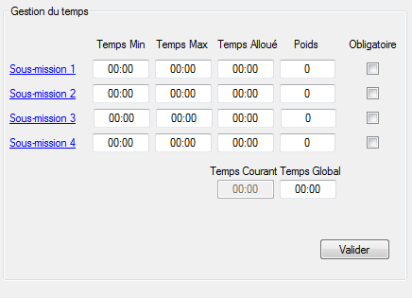

Figure 3 - Interface de gestion du temps

Les interfaces utilisateurs du Mission Editor 2.0 doivent être simples d’utilisation et intuitives. Ces interfaces permettent de modéliser les bassins et les missions dans lesquels le sous-marin autonome devra opérer lors de situation de test et de compétition.

La figure 3 montre l’interface de gestion du temps du Mission Editor 2.0. Cette interface liste les sous-missions d’une mission et affiche leurs paramètres de gestion de temps : le temps minimum, le temps maximum, le temps alloué, le poids et l’obligation. Cette interface affiche le temps global et le temps courant d’une mission pour avoir un aperçu de la distribution courante du temps d’une mission. De plus, il y a présence d’un bouton de validation qui permet d’effectuer une validation des contraintes sur les temps alloués d’une sous-mission par rapport à leur temps minimum et maximum.

## 7.2 Interfaces Matérielles

Mission Editor 2.0 doit pouvoir supporter l’utilisation de carte réseau pour permettre celui-ci de se connecter sur un réseau voulu et de transférer des fichiers XML représentant des missions et des bassins.

## 7.3 Interfaces Logicielles

Le développement du Mission Editor 2.0 n’est pas la réalisation d’un tout nouveau système, mais une fusion de deux systèmes existants avec l’ajout de quelques nouvelles fonctionnalités. Les composants des systèmes Mission Editor et Pool Editor seront réutilisés pour la construction du système.

## 7.4 Interfaces de Communications

Le Mission Editor 2.0 doit utiliser le protocole TCP/IP pour effectuer le transfert de fichiers XML représentant des missions et des bassins à travers un réseau voulu.

# 8. Standards applicables

Describe by reference any standards (and the specific sections of any such standards) that apply to the system being described. For example, this could include legal, quality, and regulatory standards, as well as industry standards for usability, interoperability, internationalization, operating system compliance, and so on.

## Glossaire

|  |  |
| --- | --- |
| S.O.N.I.A | Système d’Opération Nautique Intelligent et Autonome |
| Mission Editor | Le Mission Editor est un outil du club S.O.N.I.A. qui leur permet de spécifier une séquence d’instructions pour que le sous-marin puisse réussir une série d’obstacles ou d’épreuves. |
| Pool Editor | Le Pool Editor est un outil du club S.O.N.I.A. qui permet de représenter graphiquement les bassins d’eau où le sous-marin devra se déplacer ainsi que les zones d’intérêt qui se trouvent dans ces bassins. |
| AUV6 | Autonomous Underwater Vehicle 6, Système de contrôle du sous-marin et de prise de décision. |
| Obstacle | Un obstacle est une épreuve que le sous-marin doit franchir. Les obstacles seront représentés dans le Mission Editor 2.0 comme étant une zone d’intérêt. |
| Zone d’intérêt | Une zone d’intérêt représente un emplacement dans un bassin d’eau où le sous-marin doit se rendre afin de trouver un obstacle qui fait l’objet d’une sous-mission. |
| Bassin | Bassin d’eau où sont disposés les différents obstacles. Il peut y avoir différentes formes de bassin. |
| Mission | La mission est un parcours comportant différents obstacles et tâches à accomplir en un temps limité. Une mission est un ensemble de sous-missions. |
| Sous-mission | Une sous-mission est une séquence d’instructions et d'états pour arriver à franchir un obstacle donné. |
| État | Un état est une instruction que l’on retrouve à l’intérieur d’une sous-mission. |
| Transition | Une transition est un lien entre deux états d’une sous-mission. Les transitions indiquent donc l’ordre d’exécution des états selon leur succès ou échec. |
| Temps global | Temps dont dispose le sous-marin pour accomplir une mission au complet. |
| Temps alloué | Temps dont dispose le sous-marin pour accomplir une sous-mission. |
| Temps courant | Somme de tous les temps alloués dans une mission |
| Temps minimum | Temps minimum qu’il doit rester au temps global pour amorcer une sous-mission sauf si celle-ci est obligatoire. |
| Temps maximum | Temps maximum qu’il est possible d’allouer à une sous-mission |
| Poids | Unité selon laquelle le temps alloué sera réparti à l’exécution si une sous-mission est réussie en moins de temps que le temps qui lui était alloué. |
| Sous-mission obligatoire | Peu importe le temps global, une sous-mission qui est obligatoire doit être exécutée. |
| Système | L’emploi du terme système fait référence au système en cours de modélisation soit le Mission Editor 2.0, sauf si autrement précisé. |

# Annexes

**Historique des Révisions**

|  |  |  |  |
| --- | --- | --- | --- |
| **Date** | **Version** | **Description** | **Auteur** |
| 28/03/2013 | 1.0 | Création du document  Ajout des cas d’utilisation | Robert Burczyk  Huy Son Pham |

**CU01 - Créer un gabarit de bassin**

**Description :**

L’utilisateur crée un nouveau gabarit d’un bassin et spécifie sa forme et ses dimensions.

**Acteur :**

Utilisateur

**Précondition :**

* Le système est en mode d’édition de bassin.

**Post-condition :**

* Un gabarit de bassin est créé et ajouté à la liste des gabarits de bassin.

**Flux d’événements**

**Flux de base**

1. L’utilisateur place une série de points définissant le contour du bassin à créer.

2. Le système trace les lignes entre les points.

3. L’utilisateur spécifie la distance en mètre entre une paire de points reliés.

4. Le système met le bassin à l’échelle.

**Flux alternatifs**

*.a. Le système subit une défaillance.

1. Le système redémarre et revient à son état de précédent.

1.a. Traçage de point illégal.

1. L’utilisateur trace un point de manière à ce que deux contours se croisent.

2. Le système empêche l’ajout du point et affiche un avertissement à l’utilisateur.

3.a Spécification d’une distance illégale.

1. L’utilisateur spécifie une distance non numérique ou négative.

2. Le système empêche la spécification de la valeur non valide et affiche un avertissement.

**CU02 - Charger un gabarit de bassin**

**Description :**

L’utilisateur charge un bassin précédemment créé sur lequel il pourra ajouter les différentes zones d’intérêts.

**Acteur :**

Utilisateur

**Précondition :**

* Le système est en édition de bassin.

**Post-condition :**

* Un gabarit de bassin est chargé.

**Flux d’événements**

**Flux de base**

1. L’utilisateur clique sur le bouton de chargement de gabarit de bassin.

2. Le système affiche une liste de gabarits de bassin.

3. L’utilisateur sélectionne un gabarit de bassin.

4. Le système charge le bassin sélectionné.

**Flux alternatifs**

*.a. Le système subit une défaillance.

1. Le système redémarre et revient à son état de précédent.

3.a. La liste de gabarits de bassin affiché contient des éléments corrompus.

1. L’utilisateur sélectionne un gabarit de bassin corrompu.

2. Le système affiche le gabarit sélectionné en édition pour que l’utilisateur puisse le modifier.

**CU03 - Supprimer un gabarit de bassin**

**Description :**

L’utilisateur supprime un gabarit de bassin précédemment créé.

**Acteur :**

Utilisateur

**Précondition :**

* Un gabarit de bassin est en cours d’édition.

**Post-condition :**

* Le gabarit en édition est supprimé.

**Flux d’événements**

**Flux de base**

1. L’utilisateur clique sur le bouton de suppression de gabarit de bassin.

2. Le système supprime le gabarit en cours d’édition.

**Flux alternatifs**

*.a. Le système subit une défaillance.

1. Le système redémarre et revient à son état de précédent.

1.a. L’utilisateur décide d’annuler la suppression du gabarit de bassin

1. L’utilisateur annule la suppression du gabarit de bassin.

2. Le système annule la suppression du gabarit de bassin et il demeure présent dans la liste de gabarit de bassin.

**CU04 - Ajouter une zone d’intérêt au bassin**

**Description :**

L’utilisateur crée une nouvelle zone d’intérêt en spécifiant sa position, sa forme, ses dimensions, son angle et son point d’entrée.

**Acteur :**

Utilisateur

**Préconditions :**

* Un gabarit de bassin a été chargé.
* Une liste des types de zones d’intérêts a été chargée.

**Post-condition :**

* Une zone d’intérêt est ajoutée au bassin

**Flux d’événements**

**Flux de base**

1. L’utilisateur clique sur une icône décrivant la forme de la zone qu’il désire ajouter et la glisse à un endroit dans le bassin.

2. Le système demande à l’utilisateur de spécifier la dimension, l’angle et le point d’entrée de la zone d’intérêt et le type de zone d’intérêt.

3. L’utilisateur entre les informations demandées.

4. Le système ajoute la nouvelle zone d’intérêt au bassin avec la couleur correspondante au type de zone d’intérêt.

**Flux alternatifs**

*.a. Le système subit une défaillance.

1. Le système redémarre et revient à son état de précédent.

3.a L’utilisateur entre le type zone d’équipe, mais une partie de la zone d’intérêt se trouve à l’intérieur du bassin.

1. Le système avertit l’utilisateur que la zone de l’équipe ne peut être à l’intérieur du bassin.

2. Retour à l’étape 2.

**CU05 - Modifier une zone d’intérêt du bassin**

**Description :**

L’utilisateur modifie une ou plusieurs caractéristiques d’une zone d’intérêt parmi les suivantes: la position, la forme, les dimensions, l’angle ou le point d’entrée.

**Acteur :**

Utilisateur

**Préconditions :**

* Un gabarit de bassin a été chargé.
* Une liste des types de zones d’intérêt a été chargée.

**Post-condition :**

* Les caractéristiques de la zone d’intérêt sont modifiées.

**Flux d’événements**

**Flux de base**

1. L’utilisateur double clique sur une zone d’intérêt dont il désire modifier les informations.

2. Le système ouvre une fenêtre comprenant les caractéristiques de la zone sélectionnée.

3. L’utilisateur change les caractéristiques de la zone d’intérêt.

4. Le système affiche un retour visuel pour la position, la forme, la dimension, l’angle, la profondeur ou le point d’entrée de la zone d’intérêt.

**Flux alternatifs**

*.a. Le système subit une défaillance.

1. Le système redémarre et revient à son état de précédent.

1.a. L’utilisateur clique sur une zone d’intérêt et la glisse pour la déplacer.

1. Le système affiche un retour visuel pour indiquer le change de position de la zone d’intérêt.

2. Fin du cas d’utilisation.

3.a L’utilisateur spécifie une profondeur négative.

1. Le système affiche un message d’erreur demandant à l’utilisateur de modifier les informations fournies et donne le « focus » au champ profondeur.

**CU06 - Supprimer une zone d’intérêt du bassin**

**Description :**

L’utilisateur supprime une zone d’intérêt associée à un bassin.

**Acteur :**

Utilisateur

**Préconditions :**

* Un gabarit de bassin a été chargé.
* Une liste des types de zones d’intérêt a été chargée.

**Post-condition :**

* Une zone d’intérêt est supprimée du bassin.

**Flux d’événements**

**Flux de base**

1. L’utilisateur sélectionne une zone d’intérêt et appui sur le bouton de suppression.

2. Le système affiche un message de confirmation.

3. L’utilisateur confirme l’opération.

4. Le système supprime la zone d’intérêt.

**Flux alternatifs**

*.a. Le système subit une défaillance.

1. Le système redémarre et revient à son état de précédent.

2.a. Il existe une sous-mission associée à la zone d’intérêt.

1. Le système affiche un message disant que la zone d’intérêt ne peut être supprimée parce qu’une sous-mission y est associée

2. Fin du cas d’utilisation.

**CU07 - Pivoter le bassin**

**Description :**

L’utilisateur fait pivoter le bassin et toutes les zones comprises à l’intérieur. Une boussole affiche en temps réel son positionnement.

**Acteur :**

Utilisateur

**Précondition :**

* Un bassin a été chargé.

**Post-condition :**

* Le bassin a subi une rotation.

**Flux d’événements**

**Flux de base**

1. L’utilisateur sélectionne l’outil de rotation.

2. L’utilisateur clique sur le plan du bassin et effectue une rotation du bassin en déplaçant sa souris.

3. La boussole se met à jour de façon à bien représenter le nord.

4. Chaque coin du plan met à jour ses repères géographiques.

**Flux alternatifs**

*.a. Le système subit une défaillance.

1. Le système redémarre et revient à son état de précédent.

2.a. L’utilisateur a cliqué sur une zone d’intérêt au lieu de cliquer sur le bassin.

1. La zone d’intérêt subit une rotation au lieu du bassin.

**CU08 - Spécifier le nord**

**Description :**

L’utilisateur spécifie où se situe le nord par rapport à la représentation du bassin.

**Acteur :**

Utilisateur

**Précondition :**

* Un bassin est ouvert.

**Post-condition :**

* Le nord est spécifié sur le bassin.

**Flux d’événements**

**Flux de base**

1. L’utilisateur sélectionne l’outil « Nord ».

2. L’utilisateur clique sur le plan du bassin de manière spécifier où se situe le nord par rapport au centre du bassin.

3. La boussole se met à jour de façon à bien représenter le nord.

4. Chaque coin du plan affiche les repères géographiques.

**Flux alternatifs**

*.a. Le système subit une défaillance.

1. Le système redémarre et revient à son état de précédent.

2.a. L’utilisateur clique directement au centre du bassin.

1. Le système avertit l’utilisateur de spécifier une position valide.

**CU09 - Calculer la distance entre deux points**

**Description :**

L’utilisateur mesure la distance séparant deux points à l’intérieur du bassin afin de l’aider lors du positionnement des zones d’intérêts.

**Acteur :**

Utilisateur

**Précondition :**

* Un bassin est ouvert.

**Post-condition :**

* La distance entre deux points est affichée.

**Flux d’événements**

**Flux de base**

1. L’utilisateur sélectionne l’outil « Mesure ».

2. L’utilisateur clique sur la position de départ qu’il souhaite mesurer.

3. L’utilisateur tient la souris enfoncée et se déplace vers la position finale.

4. Le système calcule la distance et l’affiche à l’utilisateur.

**Flux alternatifs**

*.a. Le système subit une défaillance.

1. Le système redémarre et revient à son état de précédent.

2.a. L’utilisateur ne déplace pas sa souris et relâche le bouton.

1. Le système affiche une distance égale à 0.

**CU10 - Indiquer le point d’entrée et l’orientation à l’eau de sous-marin**

**Description :**

L’utilisateur indique à quel endroit le sous-marin fera son entrée dans le bassin et l’orientation qu’il aura.

**Acteur :**

Utilisateur

**Précondition :**

* Un bassin est en cours d’édition.

**Post-condition :**

* Un point d’entrée et l’orientation à l’eau du sous-marin par rapport au bassin sont définis.

**Flux d’événements**

**Flux de base**

1. L’utilisateur sélectionne une zone d’intérêt du bassin.

2. Le système donne le « focus » à la zone d’intérêt sélectionné.

3. L’utilisateur sélectionne un point dans la zone d’intérêt pour spécifier le point d’entrée du sous-marin autonome.

4. Le système affiche un retour visuel pour indiquer le point d’entrée sélectionné par l’utilisateur.

3. L’utilisateur fait pivoter le point d’entrée ajouté précédemment afin de définir l’orientation du sous-marin lors de son entrée à l’eau.

5. Le système fait pivoter le point d’entrée.

**Flux alternatifs**

*.a. Le système subit une défaillance.

1. Le système redémarre et revient à son état de précédent.

1.a. Une sélection invalide d'une zone d’intérêt est effectuée par l’utilisateur.

1. L’utilisateur spécifie un endroit à l’extérieur du bassin.

2. Le système affiche un message d’erreur mentionnant que le point d’entrée doit se situer à l’intérieur du bassin.

3. Retour à l’étape 1.

**CU11 - Créer, afficher, modifier et supprimer des missions**

**Description :**

L’utilisateur crée une nouvelle mission et spécifie le temps global pour la mission en question.

**Acteur :**

Utilisateur

**Précondition :**

* Le système est en cours d’utilisation.

**Post-condition :**

* Aucune.

**Flux d’événements**

**Flux de base**

1. L’utilisateur clique sur le bouton de création de missions.

2. Le système créer une nouvelle mission.

3. L’utilisateur sélectionne la nouvelle mission.

4. Le système affiche la mission et ses informations.

5. L’utilisateur entre une valeur minute-seconde dans le champ correspondant au temps global de la mission.

6. Le système affiche la mission avec le temps global spécifié.

**Flux alternatifs**

*.a. Le système subit une défaillance.

1. Le système redémarre et revient à son état de précédent.

5.a. L’utilisateur décide de supprimer la mission.

1. L’utilisateur clique sur le bouton de suppression de mission.

2. Le système supprime la mission.

3. Fin du cas d’utilisation.

**CU12 - Créer, afficher, modifier et supprimer une sous-mission**

**Description :**

L’utilisateur ajoute une nouvelle sous-mission à une mission et choisi à quelle zone d’intérêt est associée la sous-mission dès sa création. Il spécifie également toutes les informations relatives à la gestion du temps: temps minimum, temps maximum, temps alloué, poids et obligatoire ou non.

**Acteur :**

Utilisateur

**Précondition :**

* Une mission est en cours d’édition.

**Post-condition :**

* Une nouvelle sous-mission est ajoutée à la mission en cours d’édition.

**Flux d’événements**

**Flux de base**

1. L’utilisateur clique sur le bouton de création de sous-missions.

2. Le système demande à l’utilisateur d’associer la sous-mission à une zone d’intérêt.

3. L’utilisateur sélectionne une zone d’intérêt dans la liste des zones d’intérêt associées à la mission en cours.

4. Le système créer une nouvelle sous-mission dans la mission en cours d’édition.

5. L’utilisateur sélectionne la nouvelle sous-mission.

6. Le système affiche la sous-mission et ses informations.

7. L’utilisateur modifie le temps alloué, le temps minimum ou le temps maximum d’une sous-mission.

8. L’utilisateur entre une valeur sous forme minutes-secondes dans le champ correspondent à l'information désirée.

9. Le système affiche la sous-mission avec la modification apportée.

**Flux alternatifs**

*.a. Le système subit une défaillance.

1. Le système redémarre et revient à son état de précédent.

3.a. L’utilisateur choisit de créer une nouvelle zone d’intérêt.

1. Voir CU4.

2. Retour à l’étape 3.

7.a. L’utilisateur désire définir le poids de la sous-mission

1. L’utilisateur entre une valeur numérique entière positive dans le champ correspondant au poids.

2. Retour à l’étape 9.

7.b. L’utilisateur désire définir l’obligation de la sous-mission

1. L’utilisateur coche ou décoche le champ indiquant l’obligation de la sous-mission.

2. Retour à l’étape 9.

7.c. L’utilisateur désire supprimer la sous-mission

1. L’utilisateur clique sur le bouton de suppression de sous-mission.

2. Le système supprime la sous-mission.

3. Fin du cas d’utilisation.

7d. L’utilisateur désire modifier le temps alloué

1. L’utilisateur entre un temps alloué plus grand que le temps maximum

2. Le système change le temps alloué entré par l’utilisateur pour qu’il corresponde au temps maximum.

**CU13 - Modifier le temps global d’une mission**

**Description :**

L’utilisateur change le temps global d’une mission et les temps alloués des sous-missions de cette mission sont rajusté en conservant le même ratio de temps qu’avant la modification.

**Acteur :**

Utilisateur

**Précondition :**

* Une mission est en cours d’édition.

**Post-condition :**

* Le temps alloués des sous-missions de la mission sont rajuster.

**Flux d’événements**

**Flux de base**

1. L’utilisateur change le temps global de la mission en cours d’édition.

2. Le système calcul et met à jour le temps alloué aux sous-missions d’après le poids des sous-missions.

**Flux alternatifs**

*.a. Le système subit une défaillance.

1. Le système redémarre et revient à son état de précédent.

**CU14 - Exporter un plan d’un bassin ou d’une mission en XML**

**Description :**

L’utilisateur enregistre le plan d’un bassin ou d’une mission dans le format XML prescrit par S.O.N.I.A. L’utilisateur a l’option de le transmettre directement sur le sous-marin via TCP/IP.

**Acteur :**

Utilisateur

**Précondition :**

* Le plan d’un bassin ou d’une mission est en cours d’édition.

**Post-condition :**

* Le plan en édition est sauvegardé et exporté dans le format XML.

**Flux d’événements**

**Flux de base**

1. L’utilisateur clique sur l’élément graphique associé à la sauvegarde de plan.

2. Le système sauvegarde le plan et l’exporte sous le format XML.

**Flux alternatifs**

*.a. Le système subit une défaillance.

1. Le système redémarre et revient à son état de précédent.

1.a. L’utilisateur désire sauvegarder le plan et le transférer au sous-marin autonome.

1. L’utilisateur coche l’élément graphique servant à indiquer le transfert du plan au sous-marin après la sauvegarde.

2. L’utilisateur clique sur l’élément graphique associé à la sauvegarde de plan.

3. Retour à l’étape 2 du flux de base

**CU15 - Valider la configuration d’une mission**

**Description :**

L’utilisateur valide une configuration d’une mission pour vérifier sa conformité depuis un bouton de validation.

**Acteur :**

Utilisateur

**Précondition :**

* Une mission est en cours d’édition.

**Post-condition :**

* Aucune.

**Flux d’événements**

**Flux de base**

1. L’utilisateur clique sur le bouton de validation de configuration.

2. Le système vérifie la conformité de la mission en cours d’édition et détecte une configuration valide.

3. Le système affiche un message informant la conformité de la configuration de la mission.

**Flux alternatifs**

*.a. Le système subit une défaillance.

1. Le système redémarre et revient à son état de précédent.

2.a. Le système vérifie la conformité de la mission en cours d’édition et détecte une configuration non valide.

1. Le système affiche un message informant de la non-conformité de la configuration de la mission.

2. Fin du cas d’utilisation.

**CU16 - Éditer le code l’état d’une sous-mission**

**Description :**

L’utilisateur modifie le code source du comportement de l’état d’une sous-mission.

**Acteur :**

Utilisateur

**Précondition :**

* Une sous-mission est en cours d’édition.

**Post-condition :**

* Aucune.

**Flux d’événements**

**Flux de base**

1. L’utilisateur double-clique sur un état.

2. Le système affiche le code source de l’état.

3. L’utilisateur modifie le code source et appuie sur le bouton pour enregistrer ses changements.

4. Le système enregistre les changements apportés à l’état.

**Flux alternatifs**

*.a. Le système subit une défaillance.

1. Le système redémarre et revient à son état de précédent.

*.b. L’utilisateur désire refaire ou annuler une opération

1. L’utilisateur désire refaire une opération.

1.a L’utilisateur clique sur le bouton servant à refaire une opération qui a été annulée précédemment.

1.b Le système refait la dernière opération qui à été annulée par l’utilisateur.

2. L’utilisateur désire annuler une opération.

2.a L’utilisateur clique sur le bouton d’annulation d’opération.

2.b Le système annule la dernière opération effectuée par l’utilisateur.

**CU17 - Rechercher un état d’une sous-mission**

**Description :**

L’utilisateur effectue une recherche d’état d’une sous-mission

**Acteur :**

Utilisateur

**Précondition :**

* Une sous-mission est en cours d’édition.

**Post-condition :**

* Le système affiche le résultat de la recherche d’un état de sous-mission.

**Flux d’événements**

**Flux de base**

1. L’utilisateur clique sur le bouton de recherche d’état de sous-mission.

2. Le système affiche une zone de texte pour que l’utilisateur entre sa recherche.

3. L’utilisateur entre l’étiquette de nom ou le nom de la classe de l’état qu’il souhaite rechercher.

4. Le système affiche l’état recherché.

**Flux alternatifs**

*.a. Le système subit une défaillance.

1. Le système redémarre et revient à son état de précédent.

*.b. L’utilisateur désire refaire ou annuler une opération

1. L’utilisateur désire refaire une opération.

1.a L’utilisateur clique sur le bouton servant à refaire une opération qui a été annulée précédemment.

1.b Le système refait la dernière opération qui a été annulée par l’utilisateur.

2. L’utilisateur désire annuler une opération.

2.a L’utilisateur clique sur le bouton d’annulation d’opération.

2.b Le système annule la dernière opération effectuée par l’utilisateur.

4.a. La recherche génère plusieurs occurrences de résultat de recherche d’états

1. Le système affiche un bouton indiquant l'existence de plusieurs occurrences de résultat de recherche et ce même bouton permet de naviguer entre ces occurrences.

2. L’utilisateur clique sur le bouton d’occurrence jusqu’à l'occurrence souhaitée.

3. Le système affiche l’état recherché de sous-mission voulue.

4. Fin du cas d’utilisation

**CU18 - Ajouter, modifier et supprimer des éléments de sous-mission**

**Description :**

L’utilisateur effectue l’ajout, la modification et la suppression des éléments de sous-missions.

**Acteur :**

Utilisateur

**Préconditions :**

* Une sous-mission est en cours d’édition.
* La sous-mission en cours d’édition contient au moins un élément de sous-mission s’il y a modification ou suppression d’élément de sous-missions.

**Post-condition :**

Aucunes

**Flux d’événements**

**Flux de base**

1. L’utilisateur sélectionne un élément de sous-mission depuis la palette et le glisse dans la sous-mission.

2. Le système ajoute l’élément dans la sous-mission.

**Flux alternatifs**

*.a. Le système subit une défaillance.

1. Le système redémarre et revient à son état de précédent.

1.a. L’utilisateur désire modifier un élément de sous-mission.

1. L’utilisateur clique sur un élément et édite ses champs.

2. Le système rafraichit si nécessaire l’interface de la sous-mission.

1.b. L’utilisateur désire supprimer un élément de missions.

1. L’utilisateur clique sur un élément de la sous-mission et appui sur une touche de suppression.

2. Le système supprime l’élément de la sous-mission.

**CU19 - Ajouter et supprimer des transitions entre les états de sous-missions**

**Description :**

L’utilisateur effectue l’ajout et la suppression des transitions entre les sous-missions.

**Acteur :**

Utilisateur

**Préconditions :**

* Une sous-mission est en cours d’édition.
* La sous-mission en cours d’édition contient au moins 2 états.

**Post-condition :**

Aucunes

**Flux d’événements**

**Flux de base**

1. L’utilisateur clique sans relâcher sur un élément graphique représentant le statut d’un état d’origine et glisse le curseur de souris jusqu’à la l’état de destination et relâche.

2. Le système affiche une flèche représentant la transition allant entre l’état d’origine et l’état de destination.

**Flux alternatifs**

*.a. Le système subit une défaillance.

1. Le système redémarre et revient à son état de précédent.

1.a. L’utilisateur désire supprimer une transition d’état.

1. L’utilisateur clique sur la flèche de transition entre un état d’origine et un état de destination et appui sur une touche de suppression.

2. Le système supprime la flèche représentant la transition entre un état d’origine et un état de destination.

3. Fin du cas d’utilisation.

**CU20 - Définir des zones inaccessibles dans le bassin**

**Description :**

L’utilisateur définit les zones inaccessibles du sous-marin autonome.

**Acteur :**

Utilisateur

**Préconditions :**

* Un bassin est en cours d’édition.
* Le bassin en cours d’édition contient au moins une zone d’intérêt.

**Post-condition :**

* Une zone inaccessible est définie dans le bassin en cours d’édition.

**Flux d’événements**

**Flux de base**

1. L’utilisateur clique sur le bouton de définition de zones inaccessibles.

2. Le système donne le « focus » sur le bassin en cours d’édition.

3. L’utilisateur sélectionne une zone d’intérêt dans le bassin.

4. Le système donne un retour visuel pour indiquer que la zone d’intérêt sélectionné est maintenant une zone inaccessible.

**Flux alternatifs**

*.a. Le système subit une défaillance.

1. Le système redémarre et revient à son état de précédent.

3.a. Une sélection invalide est effectuée par l’utilisateur.

1. L’utilisateur effectue une sélection sur le bassin, mais ne sélectionne pas une zone d’intérêt.

2. Le système affiche un message d’erreur pour indiquer que seulement une zone d’intérêt peut être définie comme une zone inaccessible.

3. Retour à l’étape 2.

## Matrice de traçabilité

|  |  |  |  |
| --- | --- | --- | --- |
|  | **Caractéristique** | **Cas d’utilisation** | **Exigence** |
| CAR01 | Sélectionner un bassin | CU02 | EF01 |
| CAR02 | Créer un nouveau gabarit de bassin | CU01 | EF02 |
| CAR03 | Indiquer différentes profondeurs dans le bassin | CU05 | EF03 |
| CAR04 | Associer une zone d’intérêt à une sous-mission | CU12 | EF04 |
| CAR05 | Afficher le nord sur le plan du bassin | CU08 | EF05 |
| CAR06 | Pivoter un bassin | CU07 | EF06 |
| CAR07 | Afficher une liste prédéfinie de zones d’intérêts | CU12 | EF07 |
| CAR08 | Ajouter une zone d’intérêt au bassin | CU04 | EF08 |
| CAR09 | Modifier la forme d’une zone d’intérêt | CU05 | EF09 |
| CAR10 | Modifier la taille d’une zone d’intérêt | CU05 | EF10 |
| CAR11 | Modifier l’angle d’une zone d’intérêt | CU05 | EF11 |
| CAR12 | Retirer une zone d’intérêt | CU06 | EF12 |
| CAR13 | Modifier le point d’entrée et l’orientation d’une zone d’intérêt | CU05 | EF13 |
| CAR14 | Ajouter le point d’entrée et l’orientation à l’eau du sous-marin autonome | CU10 | EF14 |
| CAR15 | Modifier le point d’entrée et l’orientation à l’eau du sous-marin autonome | CU10 | EF15 |
| CAR16 | Définir une zone pour l’équipe à l’extérieur du bassin | CU04 | EF16 |
| CAR17 | Calculer la distance entre deux points | CU09 | EF17 |
| CAR18 | Afficher la couleur d’une zone d’intérêt selon son type | CU04 | EF18 |
| CAR19 | Définir des zones inaccessibles dans le bassin | CU20 | EF19 |
| CAR20 | Créer, afficher, modifier et supprimer des missions | CU11 | EF20 |
| CAR21 | Ajouter, modifier et supprimer des éléments de missions | CU12 | EF21 |
| CAR22 | Afficher la gestion du temps pour une mission sélectionnée | CU12 | EF22 |
| CAR23 | Ajouter, afficher, modifier et supprimer des sous-missions | CU12 | EF23 |
| CAR24 | Ajouter et supprimer des transitions entre les états de sous-mission | CU19 | EF24 |
| CAR25 | Identifier le premier état d’une sous-mission à l’aide d’une couleur différente |  | EF25 |
| CAR26 | Éditer le code de l’état d’une sous-mission | CU16 | EF26 |
| CAR27 | Sauvegarder les changements de l’état d’une sous-mission | CU16 | EF27 |
| CAR28 | Choisir l’état d’une sous-mission à éditer | CU16 | EF28 |
| CAR29 | Rechercher un état d’une sous-mission | CU17 | EF29 |
| CAR30 | Obtenir le code source de l’état d’une sous-mission | CU16 | EF30 |
| CAR31 | Définir le temps global d’une mission | CU13 | EF31 |
| CAR32 | Définir le temps alloué à une sous-mission | CU12 | EF32 |
| CAR33 | Définir le temps minimum d’une sous-mission | CU12 | EF33 |
| CAR34 | Définir le temps maximum d’une sous-mission | CU12 | EF34 |
| CAR35 | Définir le poids d’une sous-mission | CU12 | EF35 |
| CAR36 | Définir la nécessité d’une sous-mission | CU12 | EF36 |
| CAR37 | Répartir le temps alloué lorsqu’on ajuste le temps global | CU13 | EF37 |
| CAR38 | Modifier le temps alloué selon le temps maximum | CU12 | EF38 |
| CAR39 | Vérifier les temps alloués |  | EF39 |
| CAR40 | Exporter le plan des zones d’intérêt en XML | CU14 | EF40 |
| CAR41 | Exporter le plan des sous-missions en XML | CU14 | EF41 |
| CAR42 | Sauvegarder les travaux | CU14 | EF42 |
| CAR43 | Sauvegarder automatique des travaux |  | EF43 |
| CAR44 | Annuler une opération |  | EF44 |
| CAR45 | Refaire une opération |  | EF45 |
| CAR46 | Valider la configuration d’un bassin | invalide |  |
| CAR47 | Valider la configuration d’une mission | CU15 | EF47 |

## Diagramme de classe

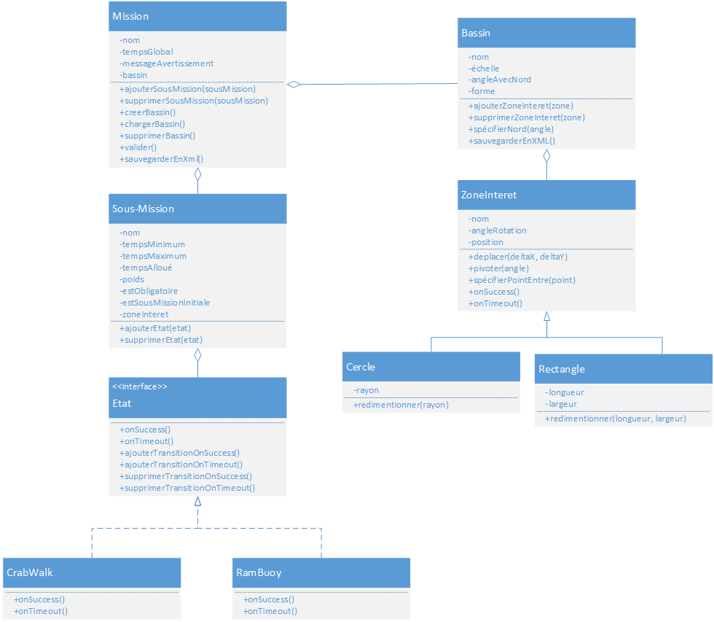

Tous les attributs privés ont des accesseurs (getters et setters) qui ne se retrouvent pas dans le diagramme de classes pour alléger le diagramme.

## Diagramme de séquence

